Муниципальное бюджетное общеобразовательное учреждение
Досатуйская средняя общеобразовательная школа
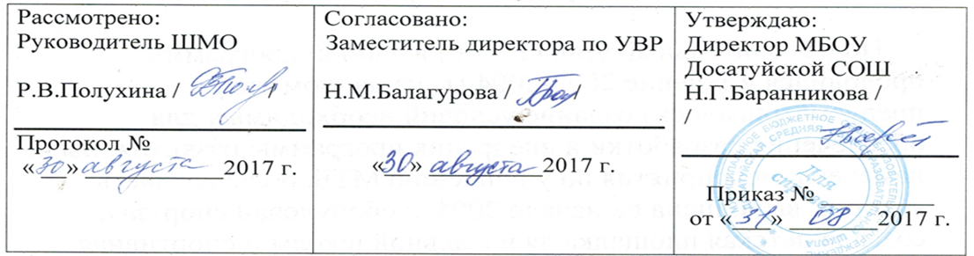

Рабочая программа
Кружок «Безопасное колесо»

Возраст детей – 9 - 10 лет
Срок реализации – 1 год

Составитель: Захарченко Зоя Дакарьевна,
руководитель детского объединения

п.Досатуй
2017г.

Пояснительная записка

Программа составлена в соответствии с требованиями федеральных государственных образовательных стандартов к личностным характеристикам выпускника общеобразовательного учреждения в части формирования и использования навыков и правил здорового и безопасного для себя и окружающих образа жизни.
Для обучающихся образовательных организаций знания правил дорожного движения - это проверка готовности к вступлению во взрослую жизнь.
Программа «Безопасное колесо» - прекрасная возможность пройти курс обучения навыкам и основам безопасности на дороге.
Реализация программы «Безопасное колесо» позволит изучить правила дорожного движения, приобрести навыки поведения на улице.
Цель программы: снижение количества дорожно - транспортных
происшествий с участием детей.
Задачи:
совершенствовать формы и методы обучения детей правилам безопасного поведения на дорогах;
активизировать познавательную деятельность школьников в данном направлении;
формировать осмысленное понимание необходимости личного участия в обеспечении собственной безопасности.
Возрастная группа: 3-4 класс
Количество часов в год 34, в неделю 1 час
Предполагаемый результат:
-повышение правовой культуры участников дорожного движения;
-предотвращение детского дорожно-транспортного травматизма;
-знание правил дорожного движения;
-умение правильно вести себя в экстремальных дорожных ситуациях;
-совершенствование условий для реализации форм, методов по профилактике детского дорожно-транспортного травматизма;
-расширение представлений детей об окружающей дорожной среде и правилах дорожного движения;
-повышение активности родителей и детей к обеспечению безопасности дорожного движении;
-сокращение количества ДТП с участием обучающихся.
Учащиеся должны уметь:
-переходить улицы и дороги по сигналам светофора и пешеходным переходам, а также проезжую часть дороги;
-передвигаться в группе, в колонне;
-дисциплинированно вести себя в общественном транспорте;
-ориентироваться в дорожной обстановке, не выходить из-за препятствий (машин, сооружений, зданий), не стоять близко от углов перекрестка и края проезжей части и спиной к ней;
-определять самостоятельно опасные и безопасные участки дороги;
-оказать первую медицинскую помощь при ДТП.
Формы и методы работы:
-тематические занятия;
-практические занятия;
-беседы;
-конкурсы;
-викторины на лучшее знание правил дорожного движения;
-настольные, дидактические, ролевые и подвижные игры;
-экскурсии;
-демонстрация фильмов и видеороликов
Формы контроля: тестирование, конкурсы, викторины, игры.
Календарно – тематическое планирование
№ | Тема | Всего часов | Дата пров. | Факт пров. | Содержание
1-2 | Наш посёлок | 2 |  |  | Поселок, в котором мы живем. Улицы с наиболее интенсивным движением транспорта и пешеходов в поселке. Рассказ о микрорайоне школы, о его транспортном сообщении. Подготовка и проведение устных журналов по ПДД для начальной школы.
3-6 | Причины дорожно-транспортных происшествий. | 4 |  |  | Рост числа транспортных средств в поселке, районе по материалам отделения дорожной полиции. Увеличение населения. Причины дорожно-транспортных происшествий и меры по их предупреждению. Меры, принимаемые районными комиссиями безопасности движения на транспорте.
7-8 | Назначение дорожной разметки | 2 |  |  | Назначение дорожной разметки и ее роль в регулировании движения транспортных средств и пешеходов. Горизонтальная и вертикальная разметки. Рейд: раздача листовок «Соблюдай ППД»
9-10 | Сигналы светофора | 2 |  |  | Значение сигналов светофоров. Разбор дорожных ситуаций на макете перекрестка с использованием светофоров. Конкурс рисунков и агитплакатов по ПДД среди учащихся школы
11-12 | Сигналы регулировщика | 2 |  |  | Положение корпуса и жесты регулировщика, их значение. Практическое занятие на закрепление знаний жестов регулировщика. Рейд: раздача листовок «Соблюдай ППД
13-16 | Дорожные знаки и их назначение | 4 |  |  | 8 групп дорожных знаков: предупреждающие, приоритета, запрещающие, предписывающие, информационные, особых предписаний, сервиса, дополнительной информации (таблички). Назначение дорожных знаков. Места установки дорожных знаков. Беседы, викторины по ПДД среди учащихся школы
17 | Особенности труда водителя и его основные обязанности. | 1 |  |  | Факторы, влияющие на психофизиологию труда водителя. В чем трудность работы водителя? Почему нельзя отвлекать водителя разговорами во время движения автомобиля, автобуса.
18 | Современный транспорт – зона повышенной опасности. | 1 |  |  | Краткая характеристика видов современного транспорта. Причины ДТП по вине водителей: превышение скорости движения, нарушение правил проезда пешеходных переходов, остановок общественного транспорта, обгона, управление транспортом в состоянии алкогольного или наркотического опьянения.
19 -20 | Общественный транспорт. | 2 |  |  | Основные правила безопасного поведения при пользовании общественным транспортом. Опасности, подстерегающие пассажира при посадке и высадке из транспорта, в процессе передвижения и в аварийных ситуациях. Дорожно-транспортные происшествия, причины их возникновения и возможные последствия.
21-22 | Влияние погодных условий на безопасность дорожного движения. | 2 |  |  | Короткий световой день. Возможно яркое слепящее солнце. Колебания температуры. Заморозки. Оттепели. Дождь, снегопад, туман. Какие дополнительные сложности необходимо учитывать в дождливую погоду.
23-25 | Езда на велосипеде. | 3 |  |  | Осмотр велосипеда перед выездом. Экипировка велосипеда. Учебная езда под наблюдением учителя или руководителя кружка. Места для движения на велосипеде. Сигналы, подаваемые велосипедистами на дороге. Возраст на право управления велосипедами при движении по дорогам. Дорожно-транспортные происшествия с велосипедистами и меры по их предупреждению. Рейд: раздача листовок «Соблюдай ППД»
26-27 | Правила оказания первой медицинской помощи при кровотечениях. | 2 |  |  | Виды кровотечений. Способы временной остановки кровотечения. Точки пальцевого прижатия артерии. Правила наложения кровоостанавливающего жгута и закрутки из подручных средств.
28-29 | Правила оказания первой медицинской помощи при ранениях. | 2 |  |  | Виды ран: резаная, колотая, рванная, рубленная и т.д. Профилактика осложнения ран. Правила наложения стерильных повязок (бинтовых, косыночных подручными средствами) на голову и грудь
30-31 | Правила оказания первой медицинской помощи при вывихах и переломах конечностей. | 2 |  |  | Виды ран: резаная, колотая, рванная, рубленная и т.д. Профилактика осложнения ран. Правила наложения стерильных повязок (бинтовых, косыночных подручными средствами) на голову и грудь.
32-33 | Участие школьников в пропаганде ПДД. | 2 |  |  | Организация бесед, викторин для учащихся начальных классов по теме «Соблюдай ПДД». Использование стенной печати и листовок для пропаганды ПДД.  Участие в работе отряда юных инспекторов движения и патрулирование у школ перед занятиями и после их окончания. Работа с нарушителями ПДД. Рейд: раздача листовок «Соблюдай ППД»
34 | Подведём итоги. | 1 |  |  | Тестирование

Используемая литература
- Методические рекомендации по профилактике детского дорожно-транспортного травматизма в общеобразовательных школах. М -1988.
2.«Программа» по изучению ПДД и профилактике дорожно-транспортного
травматизма 1-11 классы. Ставрополь. СКИПКРО. 2002.
3.Помощник юного велосипедиста. Пособие для начинающих велосипедистов. Издатель: ООО «ГринАритВидио»

